МБУК «ЦБС» Красносулинского городского поселения

ЦГБ им.М.Шолохова

**Вперёд к свободе рифм!**

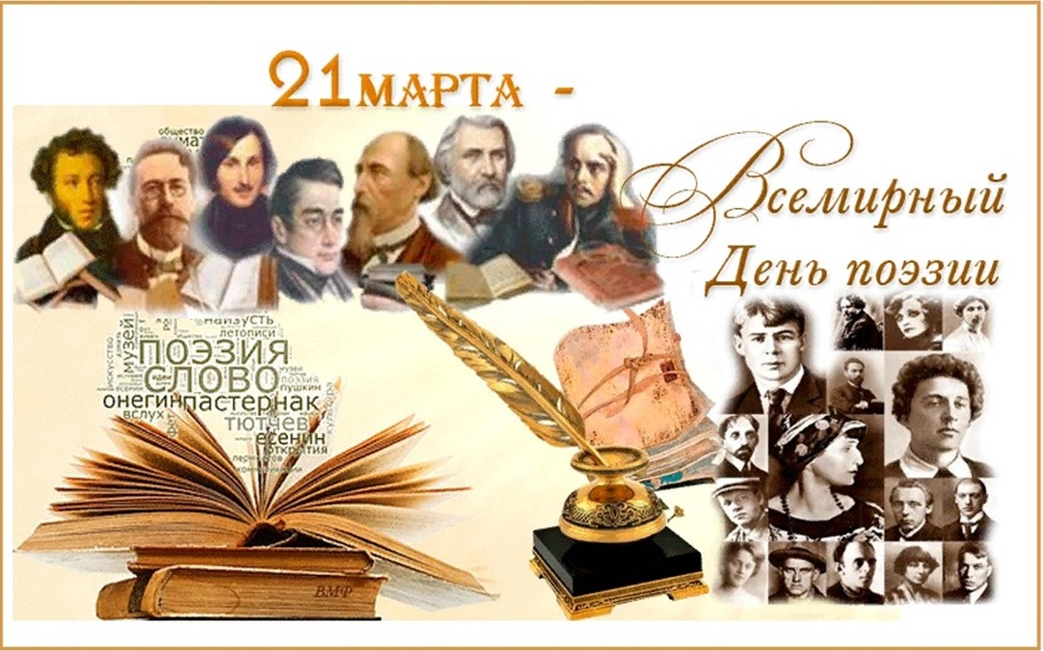

***Поэтический вечер для учащихся средних классов***

2022 г.

Цели: развитие красивой выразительной речи; воспитание интереса и любви к поэзии.

Задачи: развивать творческие способности, интерес к чтению и книге.

**Ход мероприятия:**

**Чтец 1**:Что такое стихи? Память прожитых лет:

Дом, где детство и юность остались,

Мамин взгляд, что хранит живописный портрет,

Школьный мир, где учились, влюблялись…

**Чтец 2**:Что такое стихи? Это ниточки строк

В кружевном и искусном узоре.

Бесконечного чистого счастья поток,

И минуты безмерного горя.

**Чтец 3:** Давайте говорить стихами,

Пусть мелодичней будет речь!

И чувства выразим словами,

Стараясь в рифму их облечь!

**Чтец 4**: Поздравим всех, кто говорит стихами,

Поздравим, кто в поэзию влюблён,

А может, сочиним стихи и сами,

Ведь жизнь прекрасна, если со стихом!

**Ведущий:** Совсем скоро, 21 марта мы будем отмечать Всемирный день поэзии.

Поэтому сегодня мы устроим настоящий поэтический праздник и определим, есть ли среди вас настоящие знатоки поэзии, а может и будущие поэты. Ведь мало читать или знать наизусть стихотворения, надо понимать и чувствовать, что хотел донести до нас поэт, какими приемами пользовался.

Прежде всего, давайте разберемся, что такое поэзия? Как она возникла?

(Ответы детей)

**Ведущий:** **Как родилась поэзия, не знает никто.** Но древние греки придумали красивую легенду.

**Ученик:** Давным-давно жила прекрасная дева Мнемосина - богиня памяти. Она любила сидеть под любимым деревом оливы, предаваясь размышлениям. И не было у нее других забот, кроме одной – ждала прекрасного юношу, который сможет покорить ее сердце. Но вот однажды, явился к ней неземной красоты парень, пастух.. Ни слова не сказал пастух, лишь протянул ей свою руку, и она взяла ее в свою и раскрыла ему свои объятия. Одного не знала Мнемосина, что явился к ней под видом пастуха сам громовержец Зевс. Они полюбили друг друга и у них родились девять дочерей. Стали называть их **музами – покровительницами искусств и наук. Старшая из них – Эвтерпа стала музой поэзии.**

**Ведущий:** Красивая легенда, но на самом деле всё было примерно так.

На протяжении тысяч лет на человека оказывали влияние ритмы, которые он видел и слышал повсюду вокруг себя — в звуке воды, ветра, в полете птиц, в движении животных. Стараясь воспроизвести некоторые их этих ритмов, человек обращался к поэтическому воображению. Потом эти танцы, песни, заклинания люди начали хранить. Их передавали от одного поколения другому, и они стали видом поэзии.

Но, конечно же, **поэзия стала полноценной и не умерла в веках только благодаря появлению слова** – языка и письменности.

Поэзия — искусство образного выражения наших мыслей словами. То есть под поэзией подразумевается высокая, необычная, не разговорная речь. Что это означает? Попытаемся разобраться в этой загадке чуть подробнее.

Но где же провести границу между прозой и поэзией? Казалось бы, покажи нам отрывок из какого-нибудь произведения, и мы сразу, не задумываясь, ответим – стихотворный это текст или прозаический. Как мы отличаем поэзию от прозы?

(Ответы детей)

**Ведущий:** Но русский язык любит подкидывать нам загадки:

**Ученик:** *Во дни сомнений, во дни тягостных раздумий о судьбах моей родины, — ты один мне поддержка и опора, о великий, могучий, правдивый и свободный русский язык! Не будь тебя — как не впасть в отчаяние при виде всего, что совершается дома? Но нельзя верить, чтобы такой я**зык не был дан великому народу!*

Иван Тургенев

**Ведущий:** Эти строки – один из самых известных примеров одного из самых неоднозначных явлений в поэзии (не только, кстати, русской) – **стихотворения в прозе**. Отрывок этот имеет, несомненно, прозаическую форму. Но при этом подходит под определение поэзии, данное выше, так как в него привнесена возвышенность речи. Но все же это редкость и исключение из правил.

А теперь поговорим о самом главном в поэзии - рифме.

Стихи отличаются от обычного текста тем, что слова в конце стихотворных строк рифмуются, то есть звучат для нашего слуха похоже или совсем одинаково. Они образуют рифму.

**Ведущий:** Попробуйте подобрать рифму к словам. Например:

Кран –

Бычок –

Весна – …………..

Цветок – …………

Кошка – …………..

Парта – …………..

Урок – …………….

Книга – …………

И всё же, стихи – это не только рифма.

**Чтец:** Отрывок из рассказ Н.Носова «Как Незнайка сочинял стихи»

**Ведущий:** Когда к поэту приходит вдохновение и рука рвётся к перу и бумаге, он не думает о стиле, композиции, о ритме и рифмах. Он ПИШЕТ. Но стихосложение - это не только творчество. Это еще и тяжелая работа. Если вы написали от души, это не значит, что стихотворение хорошее. **Любое стихотворение необходимо много раз перечитать и поправить. Стихотворения крайне редко пишутся с первого раза.** Вы видели черновики Пушкина? Там исправлений больше, чем чистых строк!

Талант очень много значит для поэта, но без знания правил стихосложения, без знания литературных приемов стихотворение может быть просто безграмотным.

**А главное – чтобы писать хорошие стихи, нужно очень много читать хороших стихов!** Это самое важное правило.

Может кто-то уже решил стать поэтом? Вы можете попробовать свои силы прямо сейчас в литературной игре буриме.

**Ведущий:** Попробуем поиграть в буриме. Буриме - сочинение стихов по заданным рифмам. Эту литературную игру придумали в XVII веке французы. Богатые господа собирались в салонах своих дворцов, приглашали знаменитостей. Каждый хотел блеснуть своим остроумием, талантом, продемонстрировать свой тонкий юмор.

Почему игра столь популярна даже в наши дни? Все дело в том, что в душе, практически каждый из нас поэт. Но, даже написанные нами стихи, чаще всего остаются только в нашем блокноте, который никто и никогда не увидит. А в буриме можно проявить себя во время праздника, на день рождения, в компании друзей.

Традиционно для начала подбирают группы рифм. Их можно придумать самостоятельно, или взять готовые, которые считаются самыми удобными. Каждый игрок придумывает свои четыре слова, которые рифмуются по два, как в примерах. Нужно из этих ключевых опорных слов придумать четверостишие.

*Дети придумывают стихи с заданными рифмами.*

Варианты рифм: природа-погода, лень - пень,

глубоко- широко; небеса - чудеса

дом - углом; птица - водица

сад - водопад; небес--лес.

дверь-зверь; далекий-глубокий;

еж-не трожь; пальчик-мальчик.

Как вы думаете, есть стихи без рифмы?

**Чтец:** Трудно дело птицелова:

 Заучи повадки птичьи,

 Помни время перелетов,

 Разным посвистом свисти.

(Э. Багрицкий)

**Чтец:** Отрывок из «Песни о Буревестнике»

**Ведущий:** Что необычного вы заметили в этих стихах?

Да, в русском стихосложении есть стихотворения без рифмы. Причём существует довольно много разновидностей нерифмованных стихотворений.

Первая разновидность *—* это **белые стихи,** стихи без рифм.

Белым стихом написаны былины, античная литература.

Сейчас мы попробуем и такие стихи сочинить.

**Ведущий:** Послушайте вот такие стихи.

*На голой ветке  
Ворон сидит одиноко.  
Осенний вечер.*

Вам знаком этот жанр?

Верно, это хайку. Классическая японская поэзия.

Хайку – это стихи состоящие всего из трех строчек. Здесь нет рифмы. Но маленькие шедевры загадочной страны – завораживают. Хокку переводят как «послечувствие». Японцы пишут сверху вниз, по вертикали.

А сейчас я хочу познакомить вас с одним трехстишьем.

Первый снег.  
Я бы насыпал его на поднос,  
Все бы глядел да глядел.  
*Кикаку*

Понравилась миниатюра? *(Ответы детей.)*

Жители Японии всегда поклоняются трем объектам: луне, цветам, снегу. Они так и говорят: любование луной, любование снегом.  
  
А теперь закройте глаза и попытайтесь представить себе эту картину.

*(читает еще раз хокку)*

– Какую картину вы представили? Что хотел сказать нам поэт, как вы считаете?

*(Дети. Поэту хотелось остановить на миг это чудное явление. Ему хотелось сохранить первый снег.)*

Вот мы и открываем с вами секрет любования японцами. Всего-то три строчки, а как много они нам рассказали. В Японии первый снег праздник. Ведь в этой стране он выпадает не часто. Японцы любуются снежными хлопьями, которые ложатся на лапы сосен, на кусты в саду. Обратите внимание, как красива природа Японии зимой. Люди гуляют, любуются зимней природой.

Мы с вами тоже можем попробовать свои силы.

**Хокку  на школьную тему учеников 2 класса**

1.Мы любим школу,

Новое мы узнаём.

Так интересно….

2.Примеры решить,

Еще стихи повторить

Солнышка луч мешает.

3.Отдых так краток.

И  снова звенит звонок.

Что ждёт впереди?

4.В школе есть часы.

Долго идут уроки,

Где перемена?

*Дети сочиняют хайку.*

**Ведущий:** Вот мы и попробовали себя в роли поэтов. А знаете, чем еще прекрасны стихи?

Стихи можно не просто читать, а декламировать — произносить громко, отчётливо, выразительно, передавая голосом всё богатство интонаций, расставляя смысловые и эмоциональные акценты. Это называется художественное чтение - публичное исполнение стихов, прозы, публицистики, отрывков из драматургии.

Художественное чтение известно с античных времен. Древняя Греция славилась декламацией поэтических произведений поэтами импровизаторами. Какими методами пользовались древние греки, обучаясь декламации? Учитель произносил предложенный ученику текст, подчеркивая мелодичность и ритм, ученик же должен был повторить за учителем.

В древней Руси художественным чтением занимались сказочники, скоморохи. Но особую популярность публичное исполнение художественного слова приобрело в девятнадцатом веке. Широко известны авторские чтения тех времен. Очень хорошо читали стихи Пушкин, Гоголь, Островский, Есенин, Маяковский. Основоположником профессионального художественного чтения в России, является Щепкин, организовавший литературные вечера. На знаменитых вечерах Щепкина, актеры декламировали стихи Пушкина, Лермонтова, Некрасова, Шевченко. В более поздний, советский период, художественное чтение оформилось в самостоятельный эстрадный вид искусства.

Сложно ли научиться декламировать стихи? А мы сейчас попробуем. Тем более, я уверена, что вы это умеете.

Вас ведь учат выразительно читать, на уроках литературы? Проводятся конкурсы чтецов?

Значит, вы справитесь.

Главное, что нужно помнить. Декламируемое стихотворение, должно быть хорошо слышимо. Поэтому, чтецу, как и певцу необходим громкий, хорошо поставленный голос. Немало важно работать над  дикцией – ясным и отчетливым произношением. Речь чтеца должна соответствовать нормам   литературного языка – орфоэпии.

Но при декламации важно не только мелодичность стихотворения, но и смысл. Чтец должен научиться, произнося слова, раскрывать их внутреннее содержание, используя интонацию. Вот, такая непростая задача.Выделяют следующие виды интонации:

* Выразительная
* Повествовательная
* Восклицательная
* Интонация перечисления

*Ребята обсуждают виды интонации.*

Силой голоса можно передать эмоции – радость, испуг, возмущение. А тихим голосом – выразить грусть.

Важное значение также имеет **темп голоса** (иным словам, ее скорость). Медленный темп повествует о торжественности момента. А вот к быстрому темпу прибегают, когда хотят передать сильные эмоции, волнующие рассказчика.

Еще одним важным инструментом, который позволяет добиться выразительного чтения — это **пауза**. С помощью паузы можно разбить монотонный звуковой поток на несколько частей, тем самым сделав его более понятным для понимания.

Важно полностью вникнуть в стихотворение, прочувствовать его и **понять смысл**. Важно понимать то, что читаешь и искренне наслаждаться этим моментом.

Не стесняйтесь жестикулировать и используйте мимику.

*Ребята пробуют свои силы в декламации стихов.*

**Ведущий:** А как в думаете, сейчас поэзия очень популярна? Может ли поэзия собирать стадионы слушателей? (Дети отвечают)

**Ведущий:** Сейчас я вам докажу обратное.

*Звучит композиция известного рэп- исполнителя.* [*https://www.youtube.com/watch?v=LVRlmUlEiuk*](https://www.youtube.com/watch?v=LVRlmUlEiuk)

Да, рэп можно назвать поэзией.

Поэтический язык непрестанно меняется; каждое поколение стремится выразить вечные темы - любовь, дружба, социальное неравенство, предательство, - своим собственным уникальным способом. Непривычным порой поколению предыдущему.

Знаете ли вы как ругали Пушкина за поэму «Руслан и Людмилу»? Она разрушила все поэтические традиции тех времен. Первые символистские стихи Брюсова и Бальмонта вызвали бешеное возмущение ревнителей «пушкинской лиры». А знаете ли вы, что в 1920-е годы крупнейшие поэты, включая Есенина с Маяковским, устраивали поэтические дуэли, очень похожие на рэп-батлы?

(Фрагмент из фильма «Есенин». Литературный бой между Сергеем Есениным и Владимиром Маяковским)

Разница между поэзией и рэпом заключается в том, что рэп невозможен без музыкального сопровождения.

Изначально главным в жанре рэпа было рассказывать о несправедливости, неравенстве. В том обществе, в котором он зарождался, рэперы могли заплатить жизнью за свои тексты — настолько острыми были темы, о которых они говорили. Современный мир требует от рэпа не только музыки, которая будет «качать», но и текста, который заставит о чём-то задуматься. Литература — живой организм, который растёт и развивается. Пушкин и Лермонтов хотели стихами достучаться до своего поколения — теперь это делают современные поэты. Не зря рэп называют «поэзией улиц».

Кто- нибудь из вас пробовал читать рэп? *(Ответы детей)*

Рэп битвы – один из способов хорошо провести время. Например, фристайл –рэп без предварительной подготовки и заученного текста. Смысл фристайла заключается в проверке рэппера на скорость реакции и чувство ритма. Фристайлить не так уж и просто. Знаменитые рэпперы советуют побольше тренироваться и читать стихи известных поэтов.

*(Проводится рэп-дуэль)*

**Ведущий:** Молодцы ребята! Сегодня вы почувствовали, как приятно не только слушать стихи, но и учить их наизусть, радовались своим успехам и успехам своих товарищей.

Я думаю, что стихотворения продолжат открывать вам мир добра и красоты.

Ребята, вы работали старательно.

Всё у вас получилось замечательно.

**Использованные материалы:**

1. Белый стих //ЛитКульт. - URL: <http://litcult.ru/blog/8377>
2. Даценко, Г. Как научить детей полюбить поэзию с помощью хайку? //FB2. - URL: <https://fb.ru/post/literature/2021/8/6/322502>
3. Как родилась поэзия //Литературный клуб «Бумажный слон»: сайт. – URL: <https://litclubbs.ru/posts/869-shkola-poezii-kak-rodilas-poezija.html> (2.03.2022)
4. Молоков, К. Рэп как альтернативная форма современной поэзии //Новая Юность. – 2018. - №1. - URL: <https://magazines.gorky.media/nov_yun/2018/1/rep-kak-alternativnaya-forma-sovremennoj-poezii.html> (12.03.2022)
5. Музы в древнегреческих мифах // infoselection : информационный каталог. - <https://infoselection.ru/infokatalog/obuchenie-i-znaniya/znaniya-i-nauka/item/827-muzy-drevnej-gretsii> (2.03.2022)
6. Носов, Н. Как Незнайка сочинял стихи //Приключения Незнайки и его друзей /Н.Носов. – Челябинск: Пластик-информ, 1992. – С.15-18.
7. Поздравления с Днем Поэзии в стихах : стихотворение //Парнас : сайт. - URL: http://parnasse.ru/prazdniki/vsemirnyi-den-poyezi-21-marta/pozdravlenija-s-vsemirnym-dnem-poyezi-v-stihah.html (3.03.2022)
8. Тиллоева, Е. Что такое стихи? : стихотворение //Парнас : сайт. - URL: <http://parnasse.ru/prazdniki/vsemirnyi-den-poyezi-21-marta/pozdravlenija-s-vsemirnym-dnem-poyezi-v-stihah.html> (3.03.2022)
9. Тургенев, И. Русский язык //Стихотворения в прозе /И.Тургенев. – Ростов, Кн.изд-во, 1977. – С.221.
10. Ужегов, Г. Уроки стихосложения // ПОЭТОВ.NET : российский литературный портал. - URL: <https://poetov.net/enciclopedia/1-uroki-stihoslozhenija.html>
11. Учимся декламировать стихи // Поэтические странички. - URL: <https://www.sites.google.com/site/poeticeskiestranicki/ucimsa-deklam>
12. Шелагурова, Н. Что такое буриме, или Как играть в стихи? //Школа жизни : познавательный журнал. - URL: <https://www.shkolazhizni.ru/culture/articles/1329/>

Вперед, к свободе рифм!: поэтический вечер для учащихся средних классов, посвященный Дню поэзии / МБУК «ЦБС» Красносулинского городского поселения, ЦГБ им. М. Шолохова; сост. Сурова Н.А. – Красный Сулин, 2022. – 10 с.